**Scuola dell’Infanzia “ARCOBALENO” di Rustega**

**“MAGICHE BOLLE A CARNEVALE”**

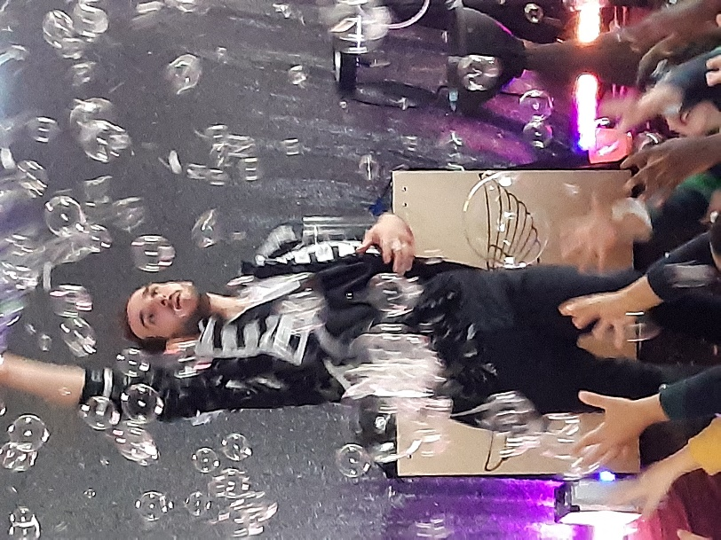

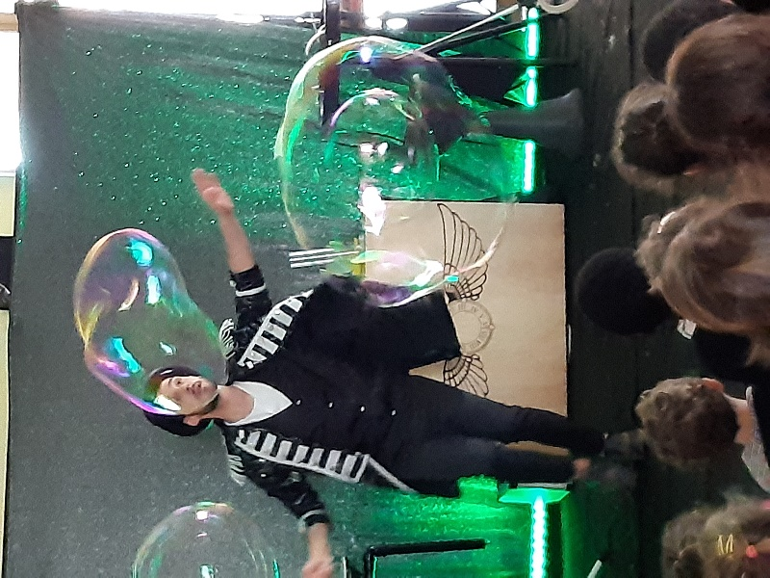

In occasione del Carnevale i bambini della scuola dell’infanzia sono stati proiettati nel magico mondo delle bolle di sapone.

Il **Mago Alessandro,** con grande simpatia e professionalità, ha catturato l’attenzione di tutti…bambini e maestre…

Luci soffuse, musica di sottofondo ed ecco…tutti pronti con gli occhi spalancati, per assistere ad uno spettacolo affascinante e surreale.

La sapiente arte del mago Alessandro ci ha immersi in un magico mondo attraversato da bolle di sapone che sanno sempre stupire e divertire, soprattutto quando diventano via via sempre più grandi, fino a trasformarsi in vere e proprie magiche figure.

I bambini erano a bocca aperta….con le loro manine protese verso l’alto per riuscire a catturare quella cascata fantastica di bolle spettacolari.

Troppo bello scoprire come una semplice bolla di sapone possa suscitare tanta emozione e sbalordimento!

Al termine di questa magica atmosfera, ci siamo tutti scatenati in balli e trenini con grande gioia e allegria!!!! ***EVVIVA IL CARNEVALE!!!!!!***